LINEAMIENTOS PARA LA ELABORACIÓN DE LA CARTA DE TERMINACIÓN DE ESTADÍA

- Debe ir dirigida al Departamento de Prácticas y Estadías, con atención al Lic. Juan Josué Hernández Oliva
- Nombre completo del estudiante iniciando por apellido paterno.
- Matrícula, grupo y programa educativo que cursa el estudiante en estadía.
- Fecha de inicio y fecha de terminación de la estadía.
  - NOTA: Verificar que entre ambas fechas existan 14 semanas.
- Nombre de la memoria de estadía elaborada por el estudiante
- Una nota en la cual se indique que el estudiante entregó a la organización, un ejemplar en electrónico de la memoria de estadía.
- Nombre y cargo del asesor industrial.
- Nombre y firma del responsable de la elaboración de la carta de terminación.
- La carta de presentación deberá estar impresa en una hoja membretada.
- Ejemplo de una carta de terminación →

28 de agosto de 2009.

Asunto: Carta de terminación de estadía

DEPARTAMENTO DE PRÁCTICAS Y ESTADÍAS
UNIVERSIDAD TECNOLÓGICA DEL VALLE DEL MEZQUITAL
PRESENTE

AT’N: JUAN JOSUÉ HERNÁNDEZ OLIVA.

Por este conducto se hace constar que Ávila Dimas Javier, con número de matrícula 053099, estudiante del sexto cuatrimestre grupo “B” del Programa Educativo de Mecánica, realizó satisfactoriamente su estadía en esta organización, teniendo como asesor industrial al Ing. José Reynoso Camargo, jefe de mantenimiento. El periodo de estadía se realizó del 25 de mayo al 28 de agosto de 2009 por un total de 14 semanas.

Durante su estadía el estudiante elaboró la memoria de estadía denominada: Reingeniería del programa de mantenimiento preventivo y correctivo de montacargas, y entregó a esta organización un ejemplar de la misma, en formato electrónico.

Se extiende la presente para los fines que al interesado convengan.

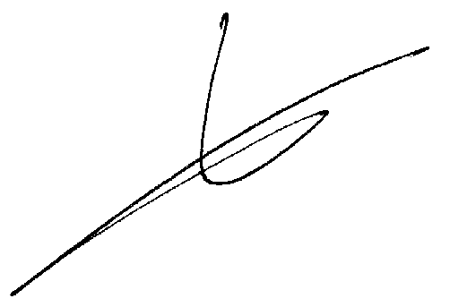
ATENTAMENTE

M. en C. Zenón de Jesús Rodríguez de Peña
Gerente de planta

